**[ I ] web과 html, CSS**

1. Web이란?
   1. Web(웹)이란, 사전적인 의미로 거미줄이란 뜻으로 하나의 사이트나 또는 다른 사이트와의 관계가 거미집처럼 복잡하게 얽혀 있는 것에 비유하여 부르게 되었습니다. IT에서는 WWW(world wide web) 의 줄임말로 사용됩니다. 전 세계의 컴퓨터들을 연결하여 **정보 공유**를 하는데 주 목적이 있습니다. 그리고 이렇게 연결되어 있는 상태를 네트워크에 연결되어 있다고 합니다. 물론 네트워크 상에서 수많은 서비스들이 존재합니다. 수많은 서비스(기능)들 중 우리가 제일 많이 사용하는 것이 Web일 것입니다. 네트워크상에서 www서비스로 정보를 공유합니다.

…

* + - * 월드와이드 웹은 인터넷에 연결된 컴퓨터를 통해 사람들이 정보를 공유할 수 있는 정보공간. 인터넷은 전세계를 연결하고 있는 국제 정보통신망이고 웹은 그 위에 작동하는 서비스(기능)
  1. 웹이란 1개 이상의 사이트가 연결되어있는 인터넷 서비스의 한가지 형태를 말합니다. 인터넷이란, 1개 이상의 네트워크가 연결되어 있는 형태를 말합니다. 이 인터넷 안에는 많은 서비스(기능)가 존재한다.
     + 프로토콜(Protocol) : 네트워크상에서 약속한 통신규약 (Http, FTP, SMTP, POP, DHCP)
     + IP : 네트워크상에서 컴퓨터를 식별할 수 있는 주소
     + DNS : IP주소를 인간이 쉽게 외우도록 맵핑한 문자열
     + Port : IP주소가 컴퓨터를 식별할 수 있게 해준다면, Port번호는 해당컴퓨터의 구동되고 있는 프로그램을 구분할 수 있는 번호

http://www.mega-it.kr:80/front/campus/introduce.html

http : 프로토콜

www.mega-it.kr : 컴퓨터주소(DNS를 통한 IP주소로변경)

80 : 기본적인 포트번호

front/campus/introduce.asp : information path

* 1. 웹의 역사
     + 1969년 ARPA(Advanced Research Projects Agency)의 ARPANET이 웹의 모태

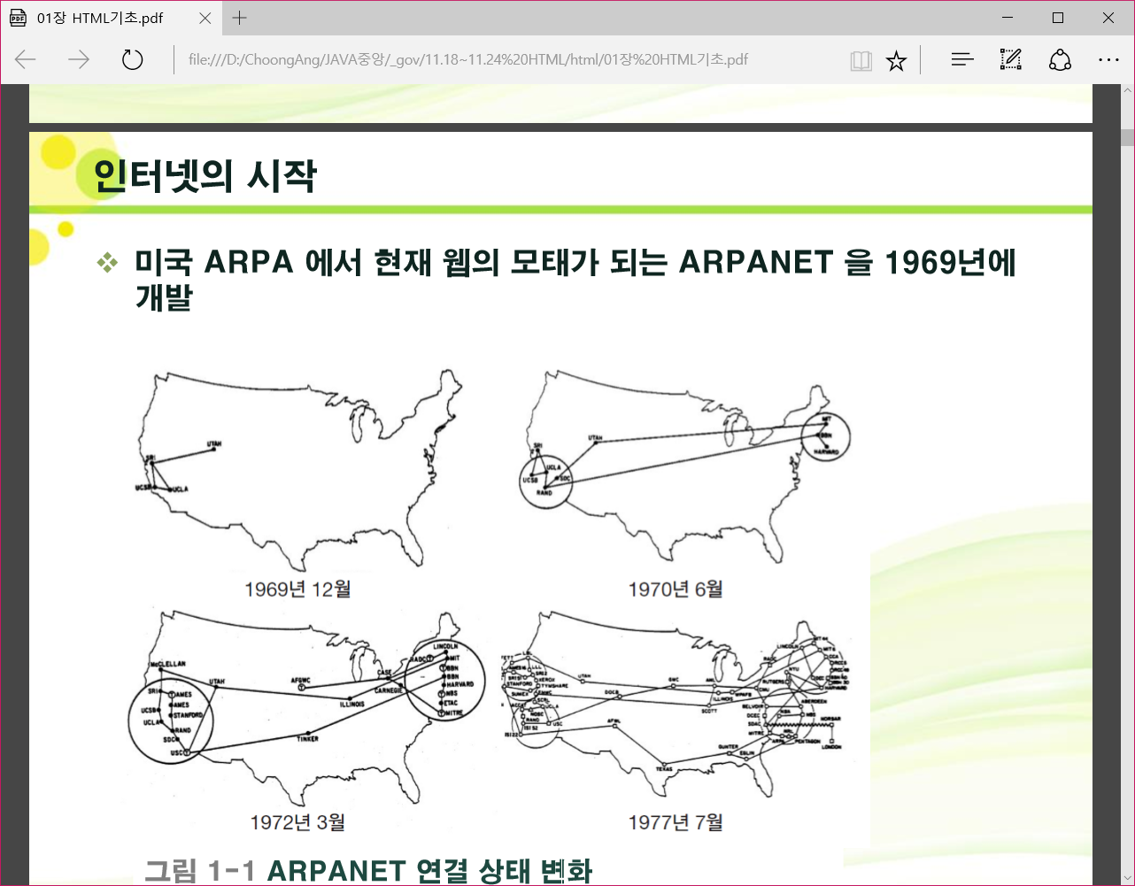

* + - 1991년 월드 와이드 웹 개발 등장
    - 1993년 웹 표준 단체 W3C 창설
      * HTML1 : 1991년 10월
      * HTML2 : 1995년 11월
      * HTML3 : 1997년 1월
      * HTML4 : 1997년 12월
      * HTML5 : 2014년 10월
    - 웹 브라우저의 전쟁 : 웹 발전의 계기가 된 넷스케이프와 마이크로소프트웨어의 기술전쟁. 1994년부터 1998년
    - 플러그인 : 웹브라우저의 전쟁때 발생한 기술을 제대로 표준화하지 못하여 불만을 느낀 기업들이 개발한 기술로 대표적인 예로 ActiveX또는 플래시가 있다. 웹 브라우저와 연동되는 특정 프로그램을 사용자 PC에 추가로 설치해 웹 브라우저의 기능을 확장하는 방법
    - 마이크로소프트와 W3C 재단은 플러그인에 만족하지만 가장 많이 사용되는 액티브엑스 플러그인은 인터넷 익스플로러를 제외한 웹 브라우저에서는 작동 불가. 2004년 다른 웹 브라우저 제조자(애플, 모질라, 오페라 소프트웨어)는 새로운 표준 제정 그룹(WHATWG)를 자체적으로 설립하여 독자적인 Web Application 1.0 표준을 작성하였다. (cf. 구글의 그롬은 2008년 등장)
    - HTML5 표준 : 2009년 W3C 재단과 마이크로소프트사가 함께 제정하던 HMTL 2.0 표준이 붕괴하면서 대체안으로 Web Applicaion 1.0 표준을 사용하다 현재는 HTML 5 표준이라 부르게 됨
    - HTML 5의 추가 기능
      * 멀티미디어 기능 : 플래시와 같은 별도의 플러그인 없이 음악과 동영상 재생
      * 그래픽 기능 : 하드웨어 가속을 받아 2차원 그래픽과 3차원 그래픽 구현 가능
      * 통신 : 양방향 통신이 가능
      * 장치 접근 : 장치와 관련된 정보(배터리 정보, CPU 사용량)는 물론 장치에 직접적으로 접근해서 카메라와 GPS, 진동벨을 사용할 수 있다.
      * 오프라인 및 저장소 : 인터넷이 연결되지 않는 상태에서도 애플리케이션이 동작
      * CSS3 스타일시트 완벽 지원
      * 성능 및 통합 : 기존의 웹 표준보다 빠르다. 추가 기능을 사용해 웹 성능을 극대화

1. HTML이란?
   * + HTML이란, **Hyper** Text Markup Language의 약자로서 웹문서를 기술하는 언어
     + 웹문서를 표현하기 위해 태그들로 구성되어 있습니다.
2. CSS란?
   * + Cascading **Style** Sheets의 약자로, HTML문서를 디자인적으로 예쁘게 만들어 정보 전달을 좀더 효율적으로 하기 위해 만들어진 문서 입니다.
     + HTML은 정보를 가지고 있고, CSS는 화면상의 레이아웃등을 컨트롤하는 문서라고 생각 하면 됩니다.
3. JavaScript (동적인 내용) -> jQuery

2,3,4는 client단 / 서버단 PG은 java (DB에 연결하거나 상황에 따라 달리 작동)

cf) Ajax는 웹 페이지의 특정 부분(한파트)를 업데이트하고 서버와 데이터를 교환하는 기술

1. 기본적인 웹 표준 문서의 상호관계
   * + 웹표준은 웹문서의 구조와 표현(디자인) 그리고 동작을 별도로 구분한다.

<!DOCTYPE html>

<html lang="en" xmlns="http://www.w3.org/1999/xhtml">

<head>

<meta charset="utf-8" />

<title>첫 페이지</title>

<style>

body {

background-color: #FFF0B5;/* RGB */

font-size:30pt;

}

</style>

<script>

name = prompt("What’s your name?","Hong, GilDong");

document.write(name+"~ Welcome<br>");

</script>

</head>

<body>

안녕하세요. <br>

Hello, World

</body>

</html>

<!DOCTYPE html>

<html lang="en" xmlns="http://www.w3.org/1999/xhtml">

<head>

<title>첫 페이지</title>

<link href="ex2.css" rel="stylesheet" type="text/css"/>

<script src="ex2.js"></script>

</head>

<body>

안녕하세요. <br>

Hello, World

</body>

</html>

1. HTML 웹 문서의 구조, 정보
2. CSS : 표현(디자인) 담당
3. Java Script : 동작을 담당
   * + 이렇게 3가지 요소가 유기적으로 결합하여 작동하게 되면, 웹 문서가 가벼워지고 유지보수 및 수정 시에도 간편하고 빨리 처리할 수 있다.
4. 웹 접근성을 높여주는 웹표준
   * + 웹 접근성이라는 의미는 어떤 브라우저를 사용하든지, 일반인이건 장애인이건, 어떤 기기에서든지 모든 사람이 해당 사이트를 얼마나 제대로 볼 수 있느냐를 의미한다
     + 가장 많이 사용하는 브라우저를 기준으로 웹 사이트를 만든다고 해서 모든 브라우저에서 똑같은 화면이 나오는 것은 아니다. 사이트가 웹표준을 준수하지 않을 경우, 다른 브라우저에서는 의도하지 않게 엉뚱한 자리에 컨텐츠가 표시되거나 아예 화면에 표시되지 않을 수도 있다.
     + 문서 검증 : <http://html5.validator.nu> 사이트에서 검증이 가능
5. 편집툴 다운로드
   1. Visual Studio 2017
      * 현재 무료로 제공되는 통합 개발 환경에서 HTML5를 가장 완벽하게 지원하는 통합 개발 환경
      * 30일 무료중 마이크로 소프트 계정으로 로그인 시 30일 제한이 해제
      * <https://visualstudio.microsoft.com> 에서 다운로드 후 인스톨
      * 기타도구집합 – “Visual Studio 확장 개발”, “**.NET Core 플랫폼 간 개발**” 추가 설치
      * "C:\Program Files (x86)\Microsoft Visual Studio\2017\Community\Common7\IDE\

devenv.exe"를 바탕화면에 바로가기 만들기

* 1. EditPlus : 30일 버전
  2. Notepad++
  3. 이클립스

1. 크롬 설치
   * + <https://www.google.com/chrome/browser>